Zusammenfassung—Fügen Sie hier den Text Ihrer Zusammenfassung ein. Die erste Seite beginnt im MPC-Band auf der rechten Seite. Falls Sie Ihren Text in englischer Sprache verfassen möchten, verwenden Sie anstatt „Zusammenfassung“ „Abstract“.
Geben Sie hier die Überschrift ein.
Formatierung: MPC Titel
Name Autor1, Name Autor 2 (Vorname und Nachname ausgeschrieben).
Der Zugehörigkeitsverweis wird in den Kasten links unten eingetragen. Formatierung: MPC Autoren
Vorlage für LibreOffice

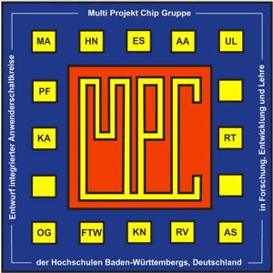Abbildung 1: Beispielbild innerhalb eines Rahmens. Der Rahmen ist an der Seite verankert und wird nicht mehr automatisch verschoben.
Schlüsselwörter—Fügen Sie hier Ihre Schlüsselwörter ein (Engl: „Index Terms“).
- Einleitung
(Engl: „Introduction“). Das Manuskript ist als pdf und zusätzlich als doc (ersatzweise docx) einzureichen. Bitte beachten Sie unbedingt folgende Hinweise:
- Der Beitrag ist auf Deutsch oder ersatzweise Englisch zu verfassen.
- Als Font ist Times New Roman 10 pt zu wählen.
- Angaben zur Zugehörigkeit der Autoren sind ans Ende der ersten Spalte zu setzen.
- Die Gliederung und Nummerierung ist einheitlich vorzunehmen.
- Alle Bilder und Tabellen sind oberhalb des Textkörpers anzuordnen.
- Die Auflösung von Bildern, Grafiken und Logos muss min. 300 dpi betragen.
- Formeln sind in Times New Roman in der zu 10 pt passenden Größe einzufügen. Alle Formelzeichen im Textkörper sind in der für Formeln normgerechten Form zu setzen.
- Das Literaturverzeichnis ist ebenfalls nach Vorlage zu gestalten. Jeder Eintrag muss im Text aufgerufen werden.
- Zitationen über Web-Links sollten vermieden werden.
- Bitte keine Seitennummerierung vornehmen.
- In die Kopfzeile ist lediglich das Hochschullogo einzusetzen (erste Seite rechtsbündig, zweite Seite linksbündig). Kopf- und Fußzeile werden von der Redaktion im pdf vervollständigt.
- Es ist diese Formatvorlage zu verwenden, die auf keinen Fall verändert werden darf.
Autor Name, E-Mail, Adresse
- Überschrift Einfügen
Die erste Ebene der Überschriften wird mit römischen Zahlen nummeriert und in Kapitälchen geschrieben. Ändern Sie den Text der Überschriften dieser Vorlage einfach ab. Reichen die Überschriften aus der Vorlage nicht aus, gehen Sie wie folgt vor: Schreiben Sie den Text der Überschrift in eine neue Zeile und markieren diesen. Öffnen Sie die Registerkarte „Formatvorlagen und Formatierungen“ über die Schaltfläche Format -> Formatvorlagen und Formatierung. Wählen Sie für eine neue Überschrift die Formatvorlage „MPC Überschrift“.
  - Unterpunkte einfügen
Soll eine Überschrift in weitere Unterpunkte geteilt werden, so steht Ihnen die Formatvorlage „MPC Unterpunkt“ zur Verfügung. Gehen Sie dabei wie beim Einfügen einer normalen Überschrift vor.

    - Unterunterpunkt

Abbildung 3: Schriftgrad Formel
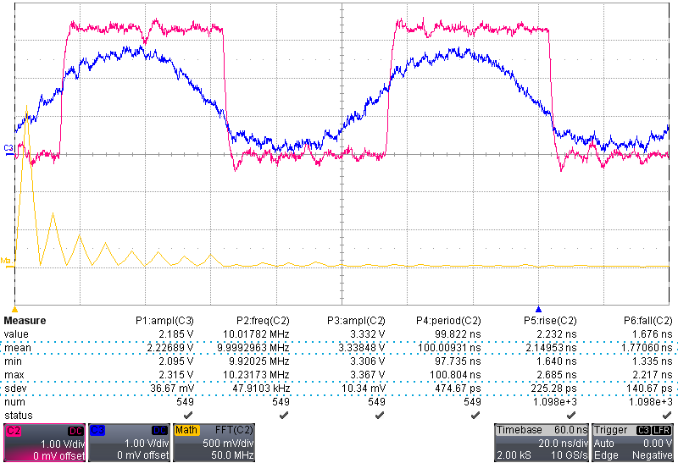Abbildung 2: Bildbeispiel über 2 Spalten. Breite 16 cm
Tabelle 1: Beispieltabelle
Verzögerungszeit | < 2 ns
Walk-Error | < 1 ns
Offsetspannung | < 5 mV
Stromaufnahme | < 0,3 mA

Soll ein Unterpunkt in weitere Unterpunkte geteilt werden, so steht Ihnen die Formatvorlage „MPC Unterunterpunkt“ zur Verfügung. Gehen Sie dabei wie beim Einfügen eines normalen Unterpunktes vor.
- Bilder
  - Bilder einfügen
Ordnen Sie bitte alle Bilder oberhalb des Textkörpers an. Die Bilder sollten gleichmäßig über die beiden Spalten verteilt werden. Um ein Bild einzufügen, gehen Sie wie folgt vor: Neben den Schlüsselwörtern und der Zusammenfassung ist ein Rahmen für Sie vorbereitet. Mit dem Rahmen wird verhindert, dass sich das Bild bei einer späteren Texteingabe verschiebt.
Klicken Sie mit der linken Maustaste auf den Rand des Rahmens. Kopieren Sie das Rahmen über die rechte Maustaste -> Kopieren (Strg. + c). Setzen Sie den Cursor an die Stelle im Dokument, an welcher Sie das Bild einfügen möchten. Fügen Sie das kopierte Rahmen über die rechte Maustaste -> Einfügen (Strg. + v) ein. Die Breite des Rahmens ist bereits richtig eingestellt (7,75cm). Soll ihr Bild über beide Spalten gehen, so ziehen Sie das Rahmen am Rand auf die Breite der beiden Spalten (16cm). Entfernen Sie nun das Beispielbild und ändern die Bildunterschrift im Rahmen. Fügen Sie nun Ihr Bild über Einfügen -> Grafik ein.
Passen Sie die Höhe des Rahmens so an, dass darunter noch eine Bildunterschrift passt (siehe Abbildung 1) Der Rahmen ist an der Seite verankert und der Umlauf auf „kein Umlauf“ gestellt
  - Bildunterschrift einfügen
Bei LibreOffice wird bei Beschriftung hinzufügen autmatisch ein Rahmen erstellt, bei dem aber die Verankerung, der Umlauf und das Format der Beschriftung auf „MPC_Bildunterschrift“ eingestellt werden muss.
- Tabelle
  - Tabelle einfügen
Auch Tabellen sind oberhalb des Textkörpers anzuordnen. Um eine Tabelle einzufügen, gehen Sie wie folgt vor: Kopieren Sie das Rahmen in gleicher Weise wie das Rahmen für das Beispielbild. Verwenden Sie dabei die Beispieltabelle als Formatvorlage für Ihre eigene. Passen Sie die Spalten und Zeilen Ihrer Tabelle an. Ändern Sie die Tabellenbeschriftung der Beispieltabelle. Passen Sie Ihr Rahmen so an, dass darüber noch eine Tabellenbeschriftung passt.
  - Tabellenbeschriftung einfügen
Die Tabellenbeschriftung hat die Formatierung „MPC Tabellenbeschriftung“.
- Formeln
Der Schriftgrad für die Formel muss im Formeleditor wie in Abbildung 2 angepasst werden. Des Weiteren sind die Formeln zentriert anzuordnen.
  - Beispielformel
Formel 1: aus Word importiert

Formel 2: in LibreOffice eingegeben
- Literaturreferenz
  - Auf Referenz verweisen
Wenn Sie auf eine Literaturreferenz verweisen wollen, tragen Sie die entsprechende Referenz im Literaturverzeichnis ein. Anschließend platzieren Sie den Mauszeiger im Text und fügen die entsprechende Referenz über die Schaltfläche Einfügen -> Querverweis ein [2].
- Autoreninformation
Geben Sie am Ende des Beitrags in die dafür vorgesehenen Felder die Autoreninformation ein.
  - Bilder
Entfernen Sie das Beispielbild und fügen Sie Ihr Porträtbild ein. Achten Sie darauf, dass Sie die Umbruchart „Mit Text in Zeile“ verwenden und das Bild die Tabelle nicht verschiebt. Verwenden Sie nach Möglichkeit ein SW-Bild mit hoher Auflösung. Bildausschnitte mit unruhigem Hintergrund sind zu vermeiden.
  - Text
Für die Autoreninformation steht nur der Platz zur Verfügung, der in der Tabelle dafür vorgesehen ist. Verwenden Sie hierfür die Formatierung „MPC Autoreninformation“.
- Fazit
Fügen Sie hier Ihr Fazit ein.
Danksagung
Fügen Sie hier den Text Ihrer Danksagung ein (Engl: „Acknowledgement“).
Literaturverzeichnis (Engl: References)
- F. Maloberti, „Analogdesign for CMOS VLSI Systems,“ Kluwer Aca
- A. Riske, D. Jansen, T. Volk, „Konzeption und Entwicklung eines Delta-Sigma-Wandlers in VHDL,“ Workshop der Multiprojekt-Chip-Gruppe Baden-Württemberg, Göppingen, Feb. 2010.

 | Max Mustermann erhielt den akademischen Grad des Dipl.-Ing. in Elektro- und Informationstechnik im Jahr 2001 von der Hochschule Musterstadt und den Grad des Dr.-Ing. in Elektrotechnik im Jahr 2005 von der Universität Musterstadt. Er ist Professor für Schaltungsdesign an der Hochschule Musterstadt.
 | Max Mustermann erhielt den akademischen Grad des Dipl.-Ing. in Elektro- und Informationstechnik im Jahr 2001 von der Hochschule Musterstadt und den Grad des Dr.-Ing. in Elektrotechnik im Jahr 2005 von der Universität Musterstadt. Er ist Professor für Schaltungsdesign an der Hochschule Musterstadt.
 | Max Mustermann erhielt den akademischen Grad des Dipl.-Ing. in Elektro- und Informationstechnik im Jahr 2001 von der Hochschule Musterstadt und den Grad des Dr.-Ing. in Elektrotechnik im Jahr 2005 von der Universität Musterstadt. Er ist Professor für Schaltungsdesign an der Hochschule Musterstadt.

Keine Fußnote auf der linken Hälfte der ersten Seite.

